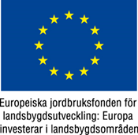

Fölbidrag 2020, utbetalningsomgång III

Utbetalning av fölbidrag för 2020 års fölårgång är nu avslutade.

Den 2 mars 2022 betalades det ut för inkomna ansökningar för följande föl:

Ardennerston 23-20-0060 tom 23-20-0075
Ardennerhingstar 23-20-5066 tom 23-20-5078
Nordsvenska ston 22-20-0072 tom 22-20-0118
Nordsvenska hingstar 22-20-5065 tom 22-20-5131
Gotlandsruss, ston 30-20-0127 tom 30-20-0261
Gotlandsruss, hingstar 30-20-0130 tom 30-20-0240
Det kan ta upp till några dagar innan pengarna finns på kontot, beroende av bank.

Har ni frågor om något gällande administrationen av fölbidragen 2020 är ni välkomna att kontakta undertecknad.

Liselotte Erixon
Åslunda 202
195 92 MÄRSTA
Tel 08-591 434 03, vardagar 17.00-19.00
E-post sekreterare@gotlandsruss.se

